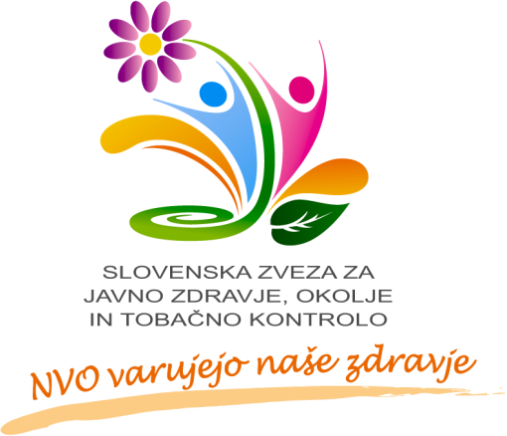

***Slovenska zveza za javno zdravje,* *okolje in tobačno kontrolo daje pobudo* za dopolnitve ZOUTI svetu vlade RS**

Zakaj je potrebno ZOUTI dopolniti in posodobiti:

Po statistikah Evropske komisije, »vsako leto za posledicami kajenja umre 700 000 Evropejcev, kar je približno število prebivalcev večjega mesta. Več milijonov jih trpi zaradi bolezni, povezanih s kajenjem, denimo raka ter srčno-žilnih bolezni in bolezni dihal.

Obstoječi zakoni EU so po 11 letih zastareli. Zdaj tudi vemo več o aromatičnih snoveh, ki se uporabljajo v tobačnih izdelkih, ter o učinkovitosti zdravstvenih opozoril.« (Evropska komisija, 2013)

V Sloveniji skoraj petino vseh smrti pri prebivalcih Slovencih, starih 30 let ali več, pripisujemo rabi tobaka, to je okoli 3.500 smrti vsako leto. Kajenje tobaka je med vsemi dejavniki tveganja za zdravje v Sloveniji najpomembnejši preprečljivi dejavnik za smrt ter izgubljena zdrava leta življenja zaradi prezgodnje smrti in manj zmožnosti. Kadilci v Sloveniji umirajo v povprečju kar 15 let prej kot nekadilci, številna leta pred smrtjo pa preživijo v slabem zdravju. (IVZ RS, 2013)

* V 2. člen se doda 11. točka: doniranje, ki se opredeli.
* V 10/1. člen se za besedo »posameznika« vstavi »in doniranje«.

V 10/2. člen se za besedo »znakov« vstavi »ki asociirajo na tobačne logotipe.«

* Črta naj se 11. člen.
* Nov 11. člen naj se glasi:

1. Prepovedano je oglaševanje, sponzoriranje in donatorstvo brez trenutnih izjem.

V 11.a člen naj se zapiše:

Prepovedano je razstavljanje tobačnih izdelkov na mestih prodaje ter prepoved marketinških aktivnosti, ki navidezno znižujejo cene tobačnih in podobnih izdelkov (npr. kuponi, popusti, darila, akcije: "plačaš 1 dobiš 2"..).

* V 9. členu naj se doda 8. odstavek, ki naj se glasi:

Za tobačne izdelke katere koli vrste se uvede enotna embalaža tobačnih izdelkov, brez logotipov in posebnih značilnosti blagovnih znamk.

V 9/1. člen se za besedo »natisnjenega« spremeni v »natisnjen« in se doda »slikovni prikaz posledic škodljivih učinkov kajenja, ki mora biti umeščen na zgornji del cigaretne škatlice in«.

V 9/2. členu se odstotek 30% zamenja za 75%.

V 9/3. členu se za besedo »opozorili« doda »in slikovni prikaz posledic škodljivosti kajenja«.

V 9/5. členu se 40% spremeni v 85%.

Kombinirana, slikovna in besedilna opozorila morajo zajemati vsaj 75**%** tako sprednje kot tudi zadnje strani zunanje embalaže, umeščena na zgornji del zunanje embalaže.

V 9. členu se doda 9. odstavek, ki se glasi: Oblikovna podoba izdelkov in reklam na javnih mestih ne sme asociirati na logotipe tobačnih izdelkov ali na cigareto, kot na primer elektronska cigareta.

Obrazložitev: Po kanadski raziskavi, ki je primerjala odstotek mladih Kanadčanov, ki kadijo v starostni skupini med 15. in 19. letom v letu 2001, ko so šele uvedli velika slikovna zdravstvena opozorila v letu 2011, in kjer so zajeli opažanja v vmesnem obdobju, je zelo nazorno pokazala, da **se je odstotek mladih kadilcev v tej starostni skupini ves čas postopoma,a konstantno zmanjševal. V desetih letih se je odstotek kadilcev med mladimi v tej starostni skupini v Kanadi prepolovil. Priloga v podporo utemeljitve: graf Upadanje prevalence kajenja med mladimi v starostni skupini med 15 in 19 let in članek objavljen s strani Svetovne zdravstvene organizacije *The impact of pictures on the effectiveness of tobacco warnings*** (povezava).

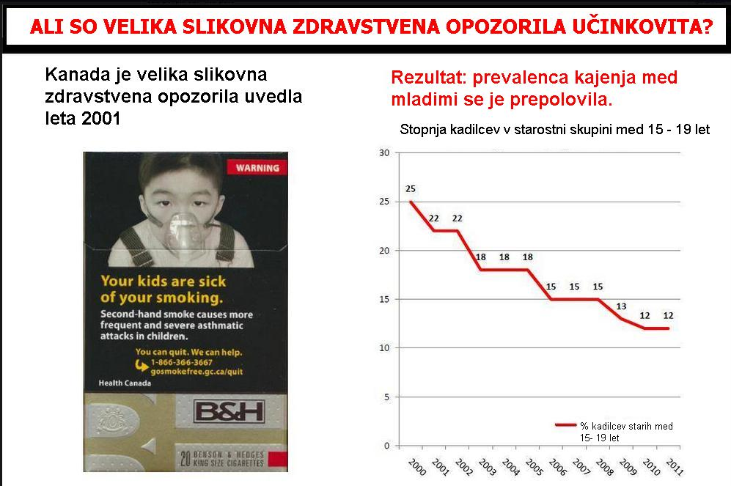

Vir: <http://www.who.int/bulletin/volumes/87/8/09-069575/en/>

* SZOTK predlaga, da se v ZOUTI doda 6.a člen, ki naj se glasi:

**Prepovedane so vse dodane arome brez izjem in brez prehodnega obdobja.**

Obrazložitev:

Prepoved cigaret, tobaka za zvijanje in brezdimnih tobačnih izdelkov z močnimi aromami, ki prekrivajo okus po tobaku, zaradi česar se mladi lažje privadijo na tovrsten tobačni izdelek, hkrati pa jim je le-ta privlačnejši.

Zaradi dodanih kemičnih spojin so aromatizirani tobačni izdelki bolj toksični, kot je običajno in povzročajo večjo odvisnost.

Proizvajalci na različne načine povečujejo privlačnost tobačnih izdelkov, predvsem z dodanimi okusi in aromami ter drugimi dodatki, ki blažijo tobačni dim in lajšajo prve poskuse kajenja, pa tudi z domiselnimi oblikovnimi značilnostmi pakiranj in izdelkov. To povečuje kajenje med mladimi, zato je pomembna prepoved dodajanja določenih dodatkov, okusa in arom v tobačne izdelke in reguliranje izgleda tobačnih izdelkov in njihove embalaže. Predlog ukrepov na tem področju za nivoje Evropske unije vsebuje tudi predlog sprememb tobačne direktive EU. S plenarnim glasovanjem o revidirani Direktivi o tobačnih izdelkih je bilo izglasovano, da se v nacionalno zakonodajo posodobitve oziroma napredne dopolnitve lahko na nacionalnem nivoju izvajajo še pred uveljavitvijo revidirane Tobačne direktive na nivoju EU.

Vir: Evropska komisija (*Odvračanje od kajenja*) <http://ec.europa.eu/news/environment/121220_sl.htm>

* Doda se 12. člen, ki se glasi:

**Prodaja tobačnih izdelkov se dovoli le v specializiranih trgovinah:**

*Prodaja tobačnih izdelkov je dovoljena le v prodajalnah s posebnim dovoljenjem za njihovo prodajo. Prodaja tobačnih izdelkov je prepovedana v prodajalnah, kjer se prodajajo prehrambni izdelki.*

**Obrazložitev:**

Prodaja mnogih izdelkov je že omejena na specializirane prodajalne (npr. zdravila, medicinski pripomočki, znamke, koleki, žetoni za avtobus... ), tako da takšna omejitev ne more biti sporna. Če še upoštevamo, da so zdravila namenjena za izboljševanje zdravja, edini učinek tobačnih izdelkov pa je poslabšanje zdravja, je omejitev še toliko bolj upravičena.

Za Slovenijo je značilna visoka dostopnost tobačnih izdelkov, tudi za mladostnike. Ti še vedno večinoma zaznavajo tobačne izdelke kot zelo lahko dostopne, kar neugodno vpliva na začetek in nadaljevanje kajenja v tej starostni skupini. Pomembno je, da z ustreznimi ukrepi zmanjšamo dostopnost tobačnih izdelkov.

* V 12.a člen se doda:

Omejitev števila prodajnih mest tobačnih izdelkov: v samem centru mesta znotraj radija 200 m ne sme biti več kot 1 prodajno mesto tobačnih izdelkov. Prepoved prodaje tobačnih izdelkov na območjih zdravstvenih ustanov in vzgojno-izobraževalnih ustanov, od katerih mora biti najbližje prodajno mesto tobačnih izdelkov oddaljeno najmanj 200 m.

Izven centra mesta znotraj radija 500 m ne sme biti več kot 1 prodajno mesto tobačnih izdelkov. Prepoved prodaje tobačnih izdelkov na območjih zdravstvenih ustanov in vzgojno-izobraževalnih ustanov, od katerih mora biti najbližje prodajno mesto tobačnih izdelkov oddaljeno najmanj 500 m.

***Obrazložitev: Dostopnost tobačnih izdelkov***

Učinkovita omejitev dostopa do tobačnih izdelkov lahko pomaga zmanjševanju obsega kajenja med mladostniki (3,4,5,6,7,8).

Večina ukrepov vključuje zmanjševanje dostopnosti iz komercialnih virov; sem sodijo starostne omejitve za nakup in prodajo tobačnih izdelkov, prepoved avtomatov, prepoved samopostrežnih displejev za prodajo tobačnih izdelkov, prepoved prodaje posameznih cigaret oziroma zavojčkov tobačnih izdelkov z manj kot dvajsetimi cigaretami (2,9), prepoved rabe ali posesti tobačnih izdelkov za mladoletnike (9) in kaznovanje kršiteljev, predvsem prodajalcev in lastnikov trgovin na drobno (2,9), ter licenciranje prodajalcev tobačnih izdelkov (2,10). Licenciranje prodajalcev na drobno je lahko vir sredstev za uveljavljanje ukrepa in vzpodbuda za njegovo upoštevanje (1). Za dostopnost do tobačnih izdelkov je pomembna tudi gostota prodajnih mest (11).

 Viri:

1.     Inštitut za varovanje zdravja RS. Fakulteta za družbene vede. Raziskava o obsegu pasivnega kajenja med odraslimi prebivalci RS. Strokovno srečanje ob Svetovnem dnevu brez tobaka 2008. Ljubljana: Inštitut za varovanje zdravja RS, 2008..

2.     U.S. Department of Health and Human Services. Reducing Tobacco Use: A Report of the Surgeon General. Atlanta: U.S. Department of Health and Human Services, Centers for Disease Control and Prevention, National Center for Chronic Disease Prevention and Health Promotion, Office of Smoking and Health, 2000.

3.     US Department on Health and Human Sciences. Preventing Tobacco Use Among Young People: A Report of the Surgeon General, 1994. Atlanta: US Public Health Service, Centers for disease Control and Prevention, Office on Smoking and Health, 1994.

4.     Glied S. Health Policy and Ethics Forum. Tobacco: The Limits of Child Protection. Is Smoking Delayed Smoking Averted? American Journal of Public Health 2003; 93(3): 412-6.

5.     National State of the Science Panel. National Institutes of Health State of the Science Conference Statement: Tobacco Use: Prevention, Cessation and Control. Annals of Internal Medicine 2006; 145(11): 839-44.

6.     US Department on Health and Human Sciences. National Cancer Institute. Changing Adolescent Smoking Prevalence: Where It Is and Why. Smoking and Tobacco Control, Monograph No. 14. Bethesda: US Department on Health and Human Sciences, 2001.

7.     Forster JL, Widome R, Bernat DH. Policy Interventions and Surveillance As Strategies to Prevent Tobacco Use in Adolescents and Young Adults. American Journal of Preventive Medicine 2007; 33(6S): S335-9.

8.     Ranney L, Melvin C, Lux L, McClain E, Morgan L, Lohr KN. Tobacco Use: Prevention, Cessation and Control. Evidence Report/Technology Assessment, No.140, 2006. Pridobljeno 19. 8. 2009 s spletne strani <http://www.ahrq.gov/downloads/pub/evidence/pdf/tobaccouse/tobuse.pdf>

9.     Rigotti NA. Youth access to tobacco. Nicotine & Tobacco Research 1999; 1: S93-S97.

10.     Chen V, Forster JL. The long-term effect of local policies to restrict retail sale of tobacco to youth. Nicotine & Tobacco Research 2006; 8(3): 371-7.

11.     Stead LF, Lancaster T. Interventions for preventing tobacco sales to minors. Cochrane Database of Systematic Reviews 2008, Issue 2. Art. No.: CD001497. DOI: 10.1002/14651858.CD001497.pub2.

Tomislav Kiš in Teja Klaučič

**SLOVENSKA ZVEZA ZA JAVNO ZDRAVJE, OKOLJE IN TOBAČNO KONTROLO**

Partizanska cesta 12, 2000 Maribor, Slovenija

Tel.: 05 917 80 76

GSM: 051 317 113

www.zadihaj.net

e-naslov: info@zadihaj.net

